《数字图像处理》实验报告

姓名：汪江豪 学号：22121630

实验3

- 任务1
自己实现一个Gamma变换，采用2种不同实现，使用查找表和不使用查找表，比较二者的效率差异。至少在 light，dark两个图片上进行测试。
  - 核心代码：
import cv2 as cv
import numpy as np

# gamma变换，不使用查找表
def gamma_transform(img, gamma):
return np.clip((img / 255.0) ** gamma * 255.0, 0, 255).astype(np.uint8)

# gamma变换，使用查找表
def gamma_transform_with_lut(img, gamma):

# 创建lut
lut = np.array([((i / 255.0) ** gamma) * 255 for i in np.arange(0, 256)]).astype(
"uint8"
)

return cv.LUT(img, lut)
output_path1 = "../dark_gamma.jpg"

img1 = cv.imread("../dark.jpg")

# img1_gamma = gamma_transform(img1, 0.5)
img1_gamma = gamma_transform_with_lut(img1, 0.5)

cv.imwrite(output_path1, img1_gamma)
cv.imshow("res", img1_gamma)
cv.waitKey(0)
cv.destroyAllWindows()

  - 实验结果截图
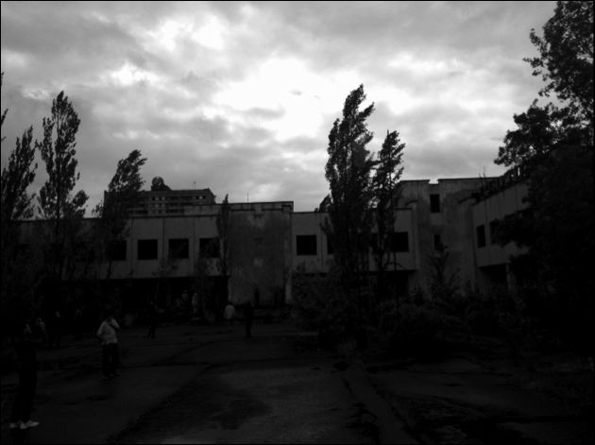
图 1.dark原图

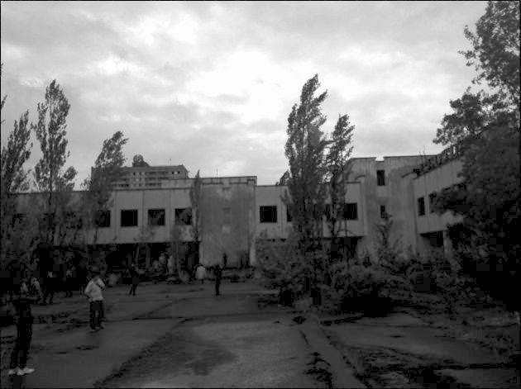
图 2.gamma=0.5变换后dark图
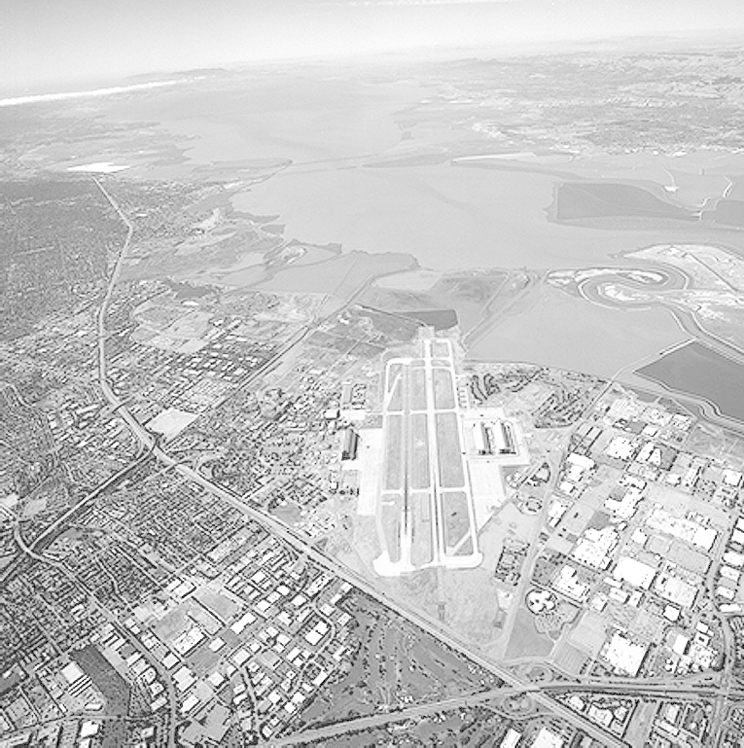
图 3.light原图
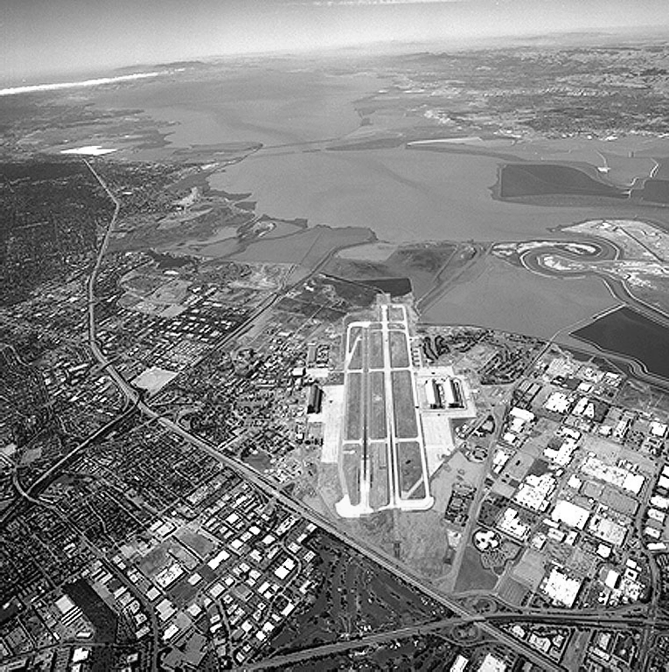
图 4.gamma=3变换后light图

  - 实验小结
Gamma变换的实现原理是：对每个像素值/255，变换到0-1范围内，再对值求gamma次方，后，再*255，恢复到0-255区间。
查表法比不查表法效率更高，只需要对0-255像素值计算一次gamma变换即可，之后对图像对应像素值查表即可得结果，不需要每次对单个像素值进行再次计算。
- 任务2
自己实现直方图均衡化，并和OpenCV中对应函数进行效果对比，绘出变换前后的直方图。至少在如下图像上测试：school, baby, hill
  - 核心代码：
import cv2 as cv
import numpy as np
import matplotlib.pyplot as plt

# 设置图片字体
plt.rcParams["font.sans-serif"] = ["SimHei"]
plt.rcParams["axes.unicode_minus"] = False

def histogram_equalization(img):

# 将图像转为灰度图
img_gray = cv.cvtColor(img, cv.COLOR_BGR2GRAY)

# 计算灰度图像的直方图
# hist纵坐标数值数组，bins是直方图的横坐标
hist, bins = np.histogram(img_gray.flatten(), 256, [0, 256])

# 计算累计分布函数
cdf = hist.cumsum() # 累积函数，表示每个灰度级的累计像素数量

# 使用cdf对图像均衡化
cdf_m = np.ma.masked_equal(cdf, 0) # 掩盖cdf数组中的0值

# 按权重映射到0-255之间
cdf_m = (cdf_m - cdf_m.min()) * 255 / (cdf_m.max() - cdf_m.min())
cdf = np.ma.filled(cdf_m, 0).astype("uint8") # 恢复掩盖的0值

# 将原图像的灰度级映射到均衡化后的灰度级
img_res = cdf[img_gray]

return img_res

# 绘制直方图及均衡化后的直方图
def plot_histograms(img, img_res, img_res_cv):

plt.figure(figsize=(10, 10))

# 原始图像及其直方图
plt.subplot(3, 2, 1)
plt.imshow(cv.cvtColor(img, cv.COLOR_BGR2RGB))
plt.title("hill原图像")
plt.axis("off")

plt.subplot(3, 2, 2)
plt.hist(img.ravel(), 256, [0, 256], color="black")
plt.title("hill原图像直方图")
# 关闭纵坐标
# plt.gca().axes.get_yaxis().set_visible(False)

# 均衡化后的图像及其直方图
plt.subplot(3, 2, 3)
plt.imshow(img_res, cmap="gray")
plt.title("自实现均衡化后的hill图像")
plt.axis("off")

plt.subplot(3, 2, 4)
plt.hist(img_res.ravel(), 256, [0, 256], color="black")
plt.title("自实现均衡化后的hill图像直方图")

# opencv直方图均衡化后的图像及其直方图
plt.subplot(3, 2, 5)
plt.imshow(img_res_cv, cmap="gray")
plt.title("opencv均衡化后的hill图像")
plt.axis("off")

plt.subplot(3, 2, 6)
plt.hist(img_res_cv.ravel(), 256, [0, 256], color="black")
plt.title("opencv均衡化后的hill图像直方图")

# 调整图像参数
plt.tight_layout()
plt.subplots_adjust(
left=0.01, right=0.95, top=0.95, bottom=0.05, wspace=0.3, hspace=0.3
)
plt.savefig("../hill_result.png")
plt.show()

img = cv.imread("../hill.jpg")
img_res = histogram_equalization(img)
# 使用opencv的直方图均衡化
img_res_cv = cv.equalizeHist(cv.cvtColor(img, cv.COLOR_BGR2GRAY))
plot_histograms(img, img_res, img_res_cv)
  - 实验结果截图
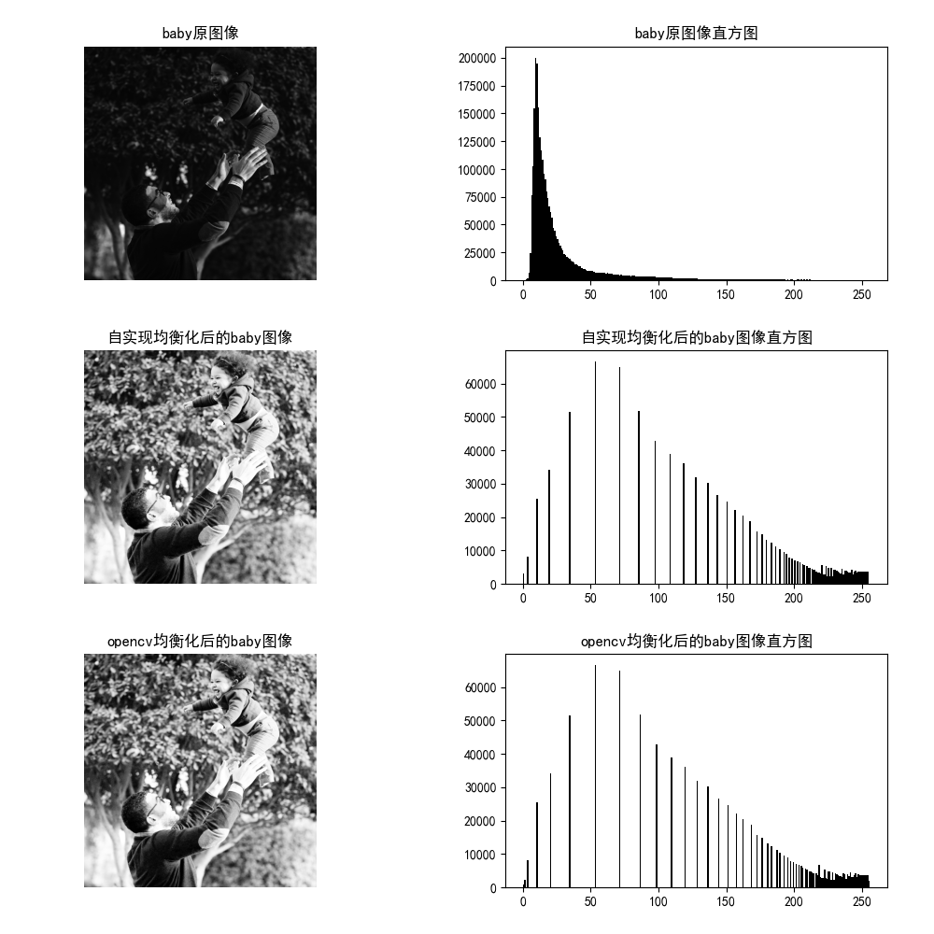
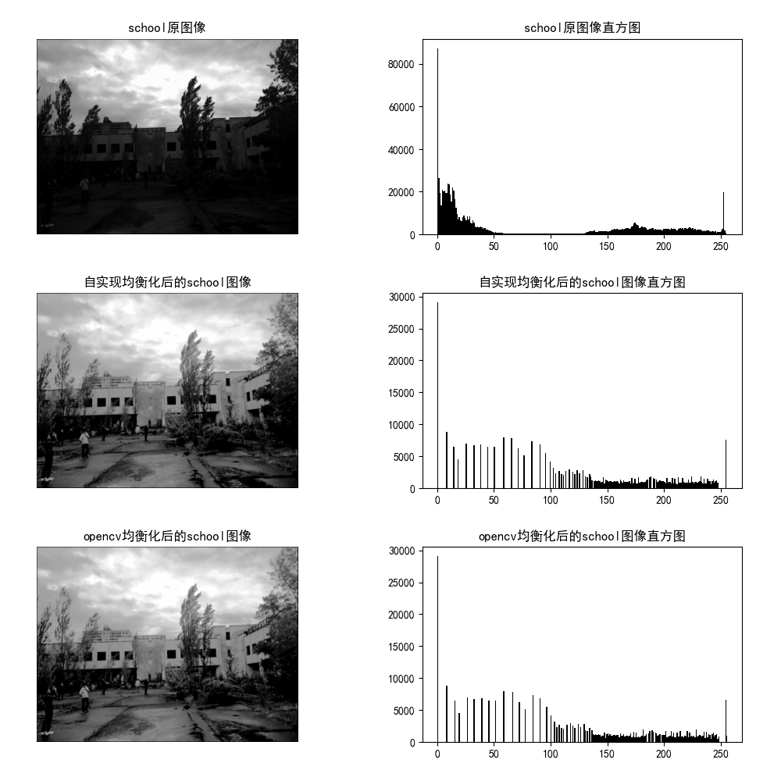
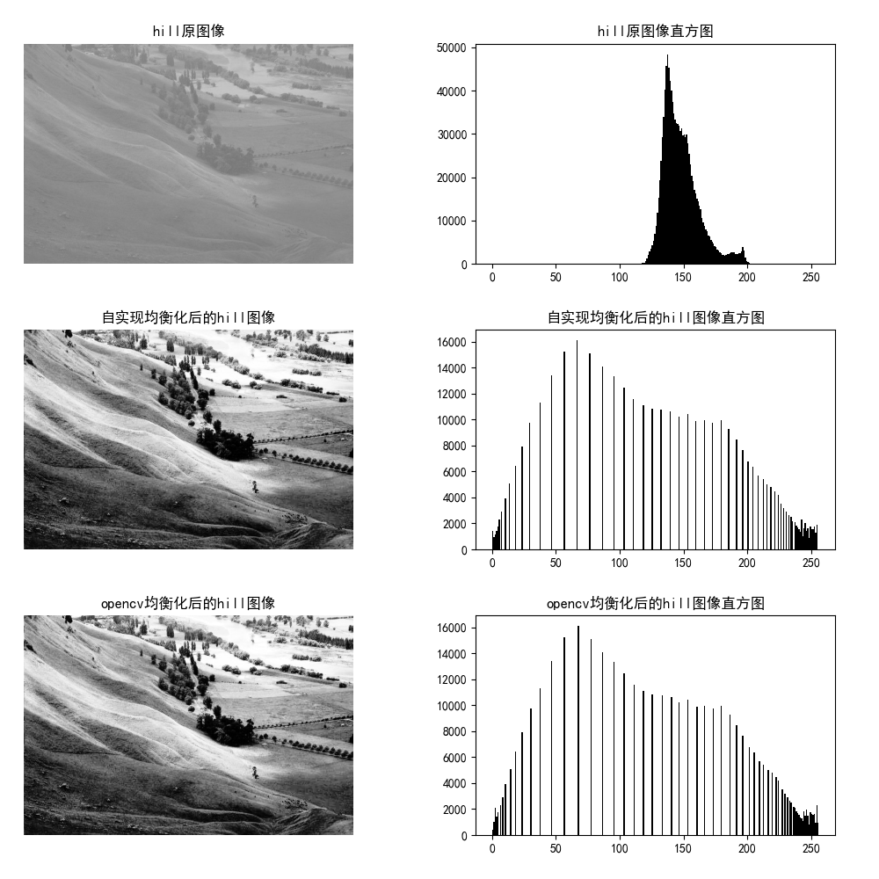

  - 实验小结
直方图均衡化，本质上是将图像的像素分布从有限区域分散到0-255完整区域，以使图像看起来更加均衡，不会过亮或过暗。方法是求每个灰度级的概率分布函数，映射到0-255区域，再以原图像的每个像素值为索引，将原图像的像素值映射到均衡化后的像素灰度值。

